随着项目变得复杂，有时候系统会莫名卡死，原因之一很可能就是栈溢出了。而栈溢出不一定会立刻出问题，所以不容易及时发现。那如何了解栈的使用情况呢？下面就使用嵌入式操作系统和裸机系统分别介绍查看方法。
嵌入式操作系统（FreeRTOS）
这里以FreeRTOS系统为例，它提供了获取栈使用量的函数和栈溢出时的回调函数，直接调用和配置即可。
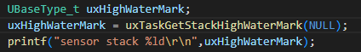
这个函数会获取task运行过程中栈空间的最小剩余量，这个值越小栈越接近溢出，根据这个值调整栈空间的大小，一般预留20%左右的余量。
FreeRTOS还提供了栈溢出钩子函数，发生栈溢出时调用，它只能做一些善后工作，无法恢复系统
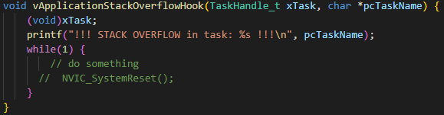
想要调用钩子函数，还需要在FreeRTOSConfig.h中定义下面的宏
这个宏的值可以是1、2、3（较新的版本才会有3），1检测栈指针是否越界，2检测栈区最后的20字节是否被覆盖，3检测ISR的栈，实测1会直接触发系统的HardFault并调用HardFault_Handler回调函数，2会调用钩子函数，推荐设置成2，3不会调用钩子函数。建议在HardFault回调中也输出信息，
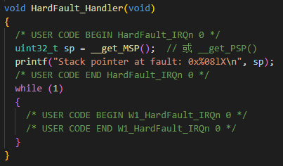
裸机系统
对于裸机系统，可以自己定义函数检测。用特定的字符填充栈区，后面通过这些字符判断栈的使用情况
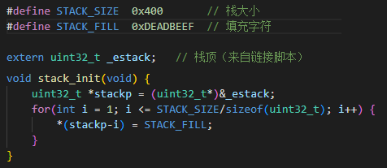
栈的信息在ld链接文件中定义，ld中的=是设置变量的地址，而不是变量的值，所以引用的时候需要加&。栈指针指向的是栈区已使用的末端地址，而不是未使用的首地址，所以要先减再赋值。
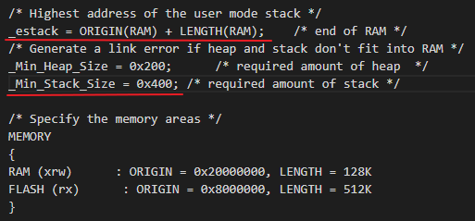
stack_init函数可以在main中最开始调用，不过会破坏进入main的调用栈数据，由于嵌入式系统进入main后一般不会返回，所以不影响程序的运行。如果不想破坏可以把这个函数放到startup文件中的Reset_Handler函数内SystemInit之前，这样完全不会影响后边程序运行的栈区数据。
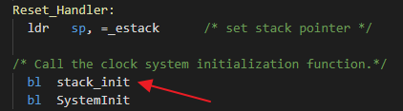
之后从栈区开始逐个比较栈区数据和填充数据，如果不一样说明这个地址的数据被入栈操作覆盖，这样便可以得出栈的最大使用量。
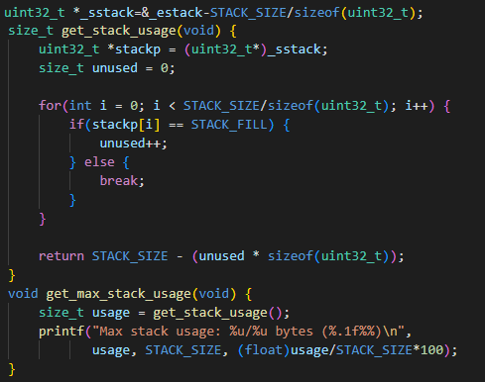
调用时尽量放到程序执行的末尾，让所有函数都执行一次，这样才能获得较准确的栈最大使用量。
读取sp寄存器可以获得当前栈指针位置，获取当前栈使用情况
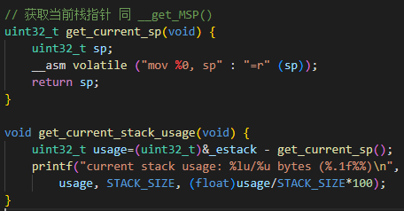
标准库的printf有多层函数调用，尤其打印浮点数时，有log打印和没log打印栈的使用情况是不同的，所以有时候栈溢出程序异常时，去掉printf就能正常运行。如果必须输出log，除了调大栈空间，也可以使用其它轻量级的printf库，比如FreeRTOS的printf-stdarg.c，这些库可以一定程度优化栈的使用，不过一般不支持浮点。

